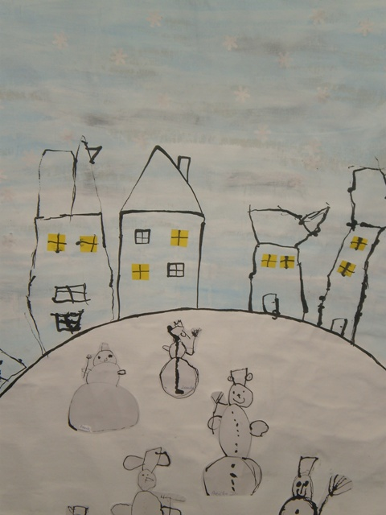

KRÁSNÉ VÁNOCE A V NOVÉM ROCE JEN TO NEJLEPŠÍ

VÁM PŘEJÍ DĚTI A KOLEKTIV MATEŘSKÉ ŠKOLY VE VINOŘI

